碧峰國小課後照顧班
志工體驗
活動時間: | 每週一、四、五，下午:13:30-16:00
活動地點: | 碧峰國民小學(南投縣草屯鎮立人路439號)
活動對象: | 碧峰國小一年級至二年級學童(約20位)
服務內容: | 指導/陪伴孩子完成課業內容  多元學習課程帶領-以主題性教學為主
活動時間 | 活動內容 | 備註
13:30-14:10 | 課輔時間 | 第一節,陪伴孩子完成課業
14:20-15:00 | 課輔時間 | 第二節,陪伴孩子完成課業
15:10-15:50 | 多元學習課程 | 主題性多元學習課程內容

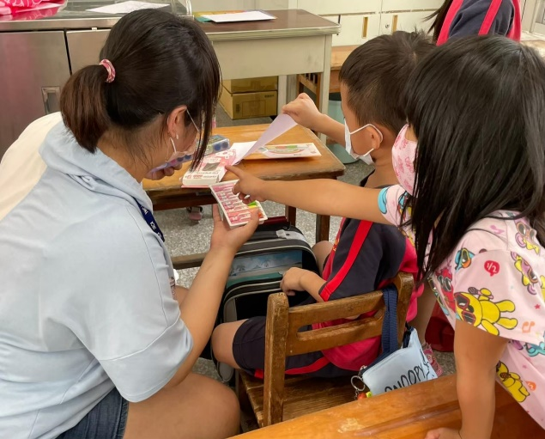
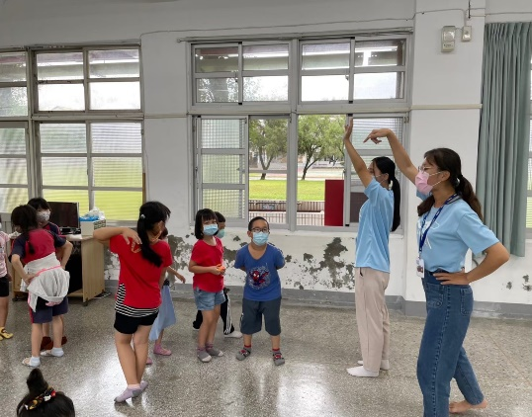
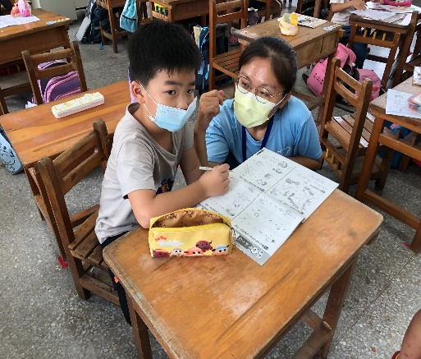

補助單位:財團法人富邦慈善基金會
辦理單位:社團法人南投縣基督教青年會

